**Сессия 1**

**Модуль 1: Анализ и проектирование требований, бизнес-процессов**

**Диаграмма прецедентов**

Для согласования процесса разработки с заказчиком Вам необходимо ознакомиться с описанием предметной области и сделать диаграмму прецедентов (Use Case) для основных пользователей системы. Сохраните файл с диаграммой в форматах .vsdx и .pdf.

**Модуль 2: Проектирование реляционного хранилища данных**

**Проектирование базы данных (ERD)**

На основе задания демонстрационного экзамена (все сессии) Вам необходимо спроектировать ER-диаграмму для информационной системы. Обязательна 3 нормальная форма с обеспечением ссылочной целостности. При разработке диаграммы обратите внимание на согласованную осмысленную схему именования, создайте необходимые первичные и внешние ключи, определите ограничения внешних ключей, отражающие характер предметной области.

ER - диаграмма должна быть представлена в формате .pdf и .vsdx и содержать таблицы, связи между ними, атрибуты и ключи (типами данных на данном этапе можно пренебречь).

Проверка ER-диаграммы будет выполнена по итогам работы двух сессий.

**Модуль 3: Разработка баз данных, объектов баз данных и импорт**

**База данных**

Для работы приложения вам необходимо создать базу данных. Создайте базу данных, используя предпочтительную платформу, на сервере баз данных, который вам предоставлен.

Создайте таблицы основных сущностей, атрибуты, отношения и необходимые ограничения. В любом случае созданные таблицы должны содержать начальные тестовые данные.

При получении нового задания вам необходимо будет создать новые объекты в уже существующую базу данных.

**Импорт данных**

Заказчик системы предоставил файлы с данными (с пометкой import в ресурсах) для переноса в новую систему. Подготовьте данные файлов для импорта и загрузите в разработанную базу данных.

**Data Dictionary**

Для диаграммы ER необходимо создать словарь данных – набор информации, описывающий, какой тип данных хранится в базе данных, их формат, структуру и способы использования данных. Обратите внимание на соответствие вашей диаграммы и словаря данных. Используйте подходящие типы данных, ограничения и форматы. Отразите в документе ограничения, определенные в таблицах, включая первичные ключи, отношения внешнего ключа с другими таблицами и ненулевые ограничения. Не забудьте сделать необходимые пояснения и комментарии к неоднозначным полям. В качестве шаблона словаря необходимо использовать файл DataDictionary Template.xlsx. Сохраните итоговый документ со словарем данных в формате .xls.

Проверка словаря данных будет выполнена по итогам работы двух сессий.

**Модуль 4: Разработка desktop-приложений**

**Главное окно системы**

Реализуйте главное окно системы. В этом окне неавторизованный пользователь может просмотреть мероприятия, отфильтровав их по направлению или по дате. Информация для просмотра: логотип, название мероприятия, направление мероприятия, дата.

Кроме того, с главного окна пользователь может перейти к авторизации или подробной информации по каждому мероприятию.

**Авторизация**

Создайте экран авторизации. В качестве учетных данных необходимо использовать IdNumber и Password. При вводе корректных данных пользователь должен перейти в «Окно организатора», «Окно участника», «Окно модератора», «Окно жюри».

Для обеспечения безопасности реализуйте CAPTCHA (4 символа и графический шум) и блокировку системы на 10 секунд в случае неправильного ввода учетных данных после трех попыток входа.

Кроме этого, необходимо реализовать запоминание учетных данных пользователя.

**Окно подробной информации о мероприятиях**

Реализуйте интерфейс для получения подробной информации по всем активностям: лого, дата, город, организатор и описание мероприятия.

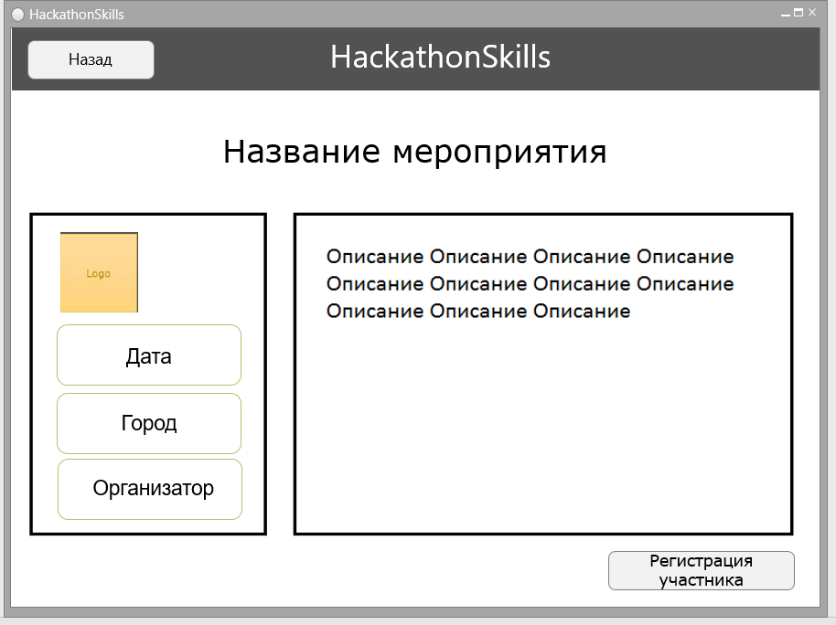

**Окно организатора**

Реализуйте интерфейс для работы организатора мероприятий. При входе система приветствует пользователя по имени и отчеству с указанием времени работы:

9.00-11.00 – Утро

11.01-18.00 – День

18.01 – 24.00 – Вечер

При входе в систему подгружается фото пользователя.

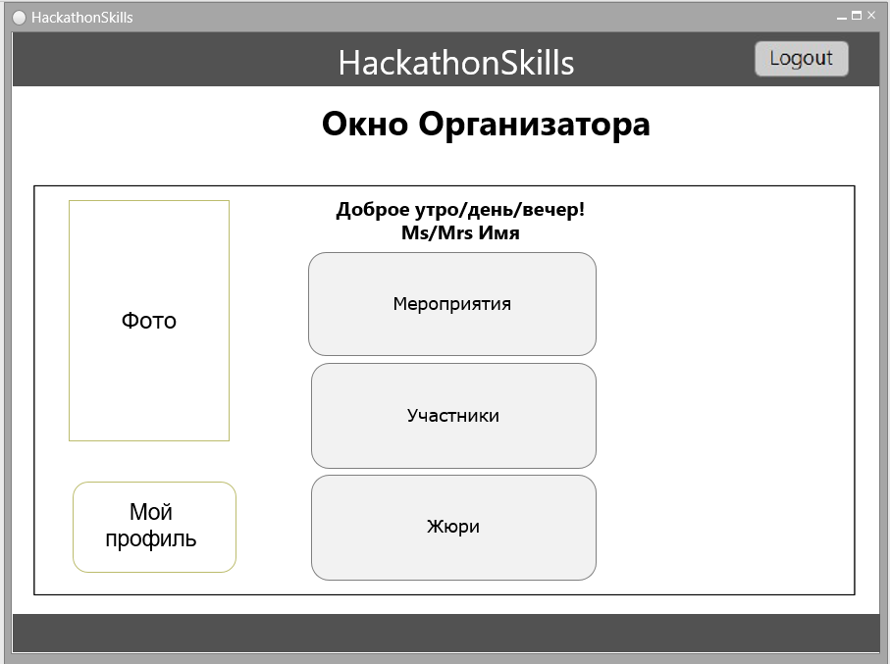

**Профиль организатора**

Реализуйте интерфейс для просмотра профиля организатора и возможности редактирования данных, кроме ID Number – он назначается системой случайным образом при регистрации любого участника мероприятия. ID Number должен быть уникальным.

При изменении пароля необходимо повторить пароль с возможностью видимости пароля.

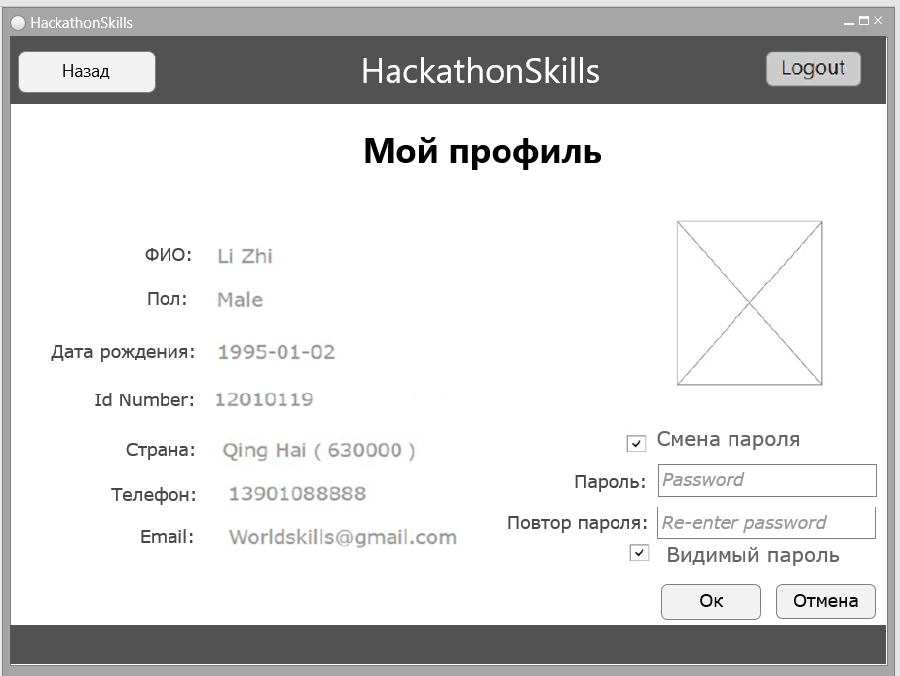

**Мероприятия**

Реализуйте интерфейс для управления мероприятиями. Организатор может посмотреть информацию о мероприятиях: логотип, название мероприятия, направление, дата; выполнить поиск по направлению или дате.

**Окно создания мероприятия**

Реализуйте интерфейс для создания мероприятия организаторами.

При добавлении нового мероприятия указываются следующие атрибуты:

• начало мероприятия – дата и время начала мероприятия;

• окончание мероприятия – дата и время окончания мероприятия, не может выходить за пределы 24.00 часов.

• название мероприятия (обязательно) – при вводе выводится список близких значений, из которых можно выбрать значение и подставить

• направление мероприятия (обязательно) – выбирается из списка, предусмотреть возможность ручного ввода. При ручном вводе направление вносится в базу данных.

• город (обязательно) – выбирается из списка, предусмотреть возможность ручного ввода. При ручном вводе город вносится в базу данных.

• активности мероприятия – вводятся вручную, время выбирается из списка с учетом временного интервала 90 минут – 1 активность, между активностями должен быть перерыв 15 минут. При добавлении первой активности система сама рассчитывает время и для добавления второй активности выдает оставшиеся временные интервалы с учетом перерыва и первой активности.

• жюри – для каждой активности должен быть реализован множественный выбор жюри.

Система позволяет вывести информацию о мероприятии в csv файл или перейти на Kanban-доску мероприятия.

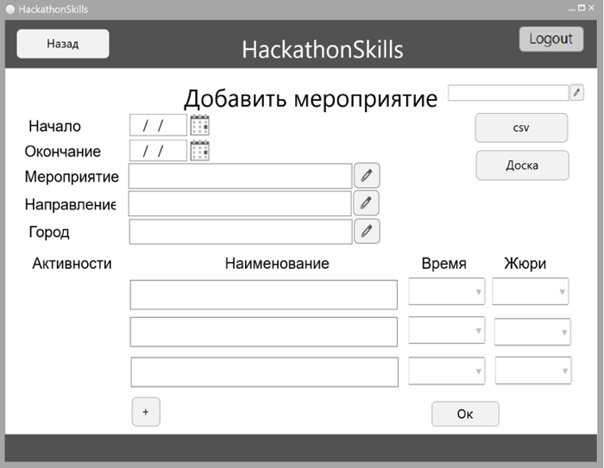

**Kanban - доска**

Реализуйте интерфейс для визуализации активностей мероприятия. Для нового мероприятия Kanban – доска отображает только активности, время и жюри. Если в рамках какой-то активности участниками сформированы задачи, то при нажатии на активность должно появиться немодальное окно со списком задач и ФИО участника, который эту задачу внес в активность.

Система должна позволить «перетаскивать» активности по экрану и располагать их по усмотрению пользователя. Возможно так же сформировать pdf- файл с активностями и задачами.

В данном окне при выборе мероприятия из выпадающего списка возможен просмотр Kanban-досок всех мероприятий.

